★精益生产全景式推行（工厂实战班）
主办单位：一六八培训网（冠达咨询） www.peixun168.com；www.wonder168.com
时间地点：2023年5月18~19日（星期四~星期五）/上 海
收费标准：￥4800/人
- 含授课费、证书费、资料费、午餐费、茶点费、会务费、税费
- 不包含学员往返培训场地的交通费用、住宿费用、早餐及晚餐
联系方式：18826414993黄老师（微信同号）13286852506崔老师（微信同号）
注：本课程可为企业提供上门内训服务和咨询服务，欢迎来电咨询！

优秀工厂参访（位于上海嘉定）：
上海汽车变速器有限公司是上汽集团全资子公司。公司深度布局五大专业化、规模化生产基地，主要生产配套各类乘用车、商用车、新能源汽车变速器以及关键零部件，已成为国内最具影响力的汽车变速器专业研发、制造企业之一。
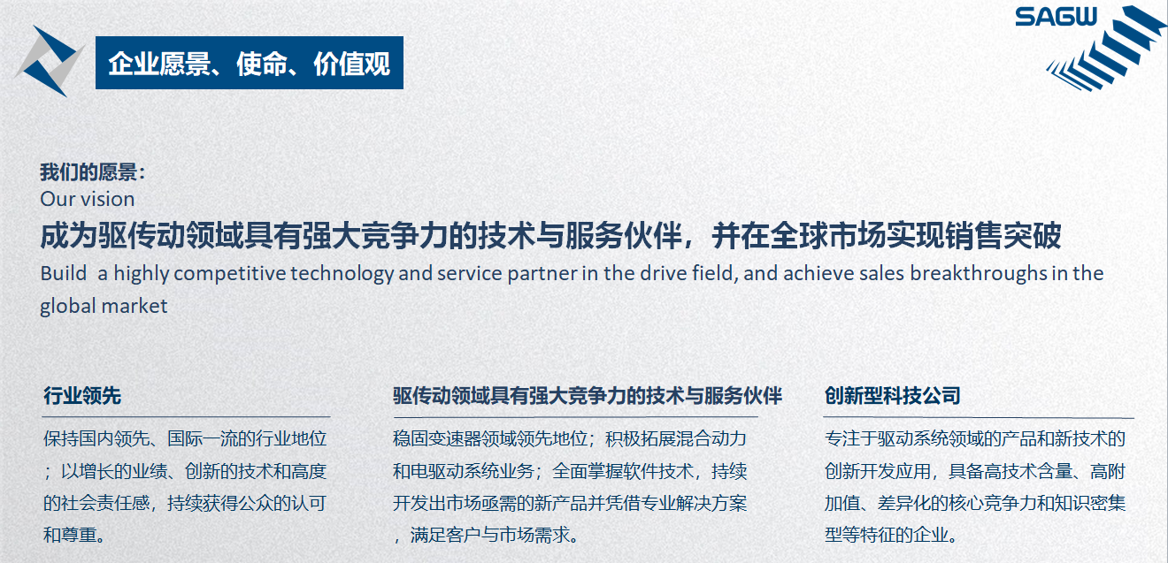

精益思想如今在全世界的范围内被企业广泛推崇，精益理论和方法给企业带来的巨大收益也让大家有目共睹，然而还有相当一部分企业虽然实施了精益生产，却收效甚微，他们在实施的过程中遇到很多困惑和迷茫，不知道如何把精益的方法和理念落实到实际的生产经营活动中去。
基于这些现象，本课程主要从实际案例出发，对精益思想方法和工具进行系统化的解析和深入浅出的阐释如何设计一条精益生产线，以及如何做好基础准备，结合工厂现场优秀经验进而生产运营各个环节及流程的存在的浪费和变异进行识别，并通过精益的规划和设计进行消除，进而提升生产效率。课上将通过实际案例来介绍精益生产线设计的方法和系统工具，并现场研讨学员在实际工作中面临的难题，在课上提出解决思路。

参训对象：
从事制造型企业的厂长、生产经理、运营经理、生产主管/主任，工业工程师，工艺工程师等管理人员
课程目标：
- 了解需要流动生产的动机
- 理解精益生产7大浪费的概念
- 掌握精益生产价值流程图（VSM）的概念
- 学习实施精益产线设计的主要方法
- 了解工业4.0的基础知识
- 参与实际案例分析
授课形式：
知识讲解、案例分析讨论、角色演练、小组讨论、互动交流、游戏感悟、头脑风暴、强调学员参与。
课程大纲：
第一天上午（9:00~12:00）
- 精益生产的理念及技术体系
- 精益生产的发展历史
- 精益生产技术体系简介
- 企业在市场中竞争要点
- 精益生产追求的目标及生产方式发展史
- 讨论分析
- 识别并消除浪费
- 什么是7大浪费
- 消除浪费四大步骤
- 精益生产的效果

第一天下午（13:00~16:30）
上汽工厂观摩交流
观摩路线点 |  | 观摩内容 | 时间
1 | DCT工厂大厅 | - SAGW沙盘简介  - 企业文化  - DCT工厂产品  - DCT工厂的精益管理体系 | 13:30~13:40
2 | 员工技能实训室 | - 四大实训模块（热身模块、机加工模块、装配室模块、加工刀具） | 13:40~13:50
3 | 方少非（技能大师）工作室 | - 工作室介绍、工作室的运行机制、成果及人才培养 | 13:50~14:00
4 | DCT250壳体线 | - TPM机制介绍  - 预防性维护  - 看板拉动  - 现场改善案例  - 单件流与快速换型  - 精益价值流 | 14:00~14:30
5 | WS头脑风暴点 | - 五日工作法  - IE部门组织架构及作用  - 改善文化  - 改善案例汇编手册 | 14:30~14:45
6 | DCT250装配线 | - WS持续改善简介  - 降本增效案例（CA020工位）  - 自动化改造案例（MA040工位）  - 防错防呆案例（MA110工位） | 14:45~15:00
7 | 维修班组园地 | - 装配线TPM机制  - TPM案例 | 15:00~15:30
8 | 培训教室 | - 观摩分享交流，互动问答 | 15:30~16:30

第二天上午（9:00~12:00）
- 准时化拉动生产方式概述
- 推动与拉动
- 拉动生产的基本模式
- 准时化生产的管理工具
- 拉动生产运行的基本原则
- 利用看板进行库存管理
- 基本看板管理的信息流程
- 看板拉动产生的效果
- 均衡化生产和单件流
- 批量生产和单件流
- 后工序批量需求造成前工序的紧张
- 批量生产和均衡化生产
- 线平衡改善
- 标准化作业及改善
- 标准化作业的概念
- 标准作业三要素
- 标准工时
- 生产节拍
- 作业顺序和标准作业的制订
- 制订标准作业组合票
- 基于标准作业的改善及具体改善方法
- 例析和互动
分组练习：均衡生产小游戏 （需准备剪刀四把，A4纸张，白板，记号笔）
第二天下午（13:00~16:30）
工厂主题经验交流分享

讲师介绍：赵老师
扬州大学 机械制造自动化专业
华东师范大学MBA
工作背景：
曾就职于具有25年以上跨国公司，负责六西格玛黑带项目推行及精益生产运营和文化建设的管理经历，熟悉制造业流程，拥有多年领导及培训师和项目辅导经验。
喜玛诺 生产技术部 黑带&部门负责人&精益推行者
四海电子 中国区 黑带&培训部经理
施耐德电气 大中华区 黑带大师&持续改善负责人
固铂轮胎 亚太区 黑带大师&卓越运营总监
擅长领域：精益生产、六西格玛、约束理论（TOC）、创新解决问题理论（TRIZ）等方面
辅导客户有：施耐德、艾欧史密斯、博西华、惠而浦、新美亚电子、大业集团、山东联科、 豪迈科技浦林成山、阿法拉伐流体、 永东化工、蓝英机械、江苏兴达江苏太极、浙江传化等精益生产项目及六西格玛辅导项目。

